

- **PROJEKTNI ZADATAK –**

**-Papir Kamen Makaze-**

Predmet: IT120 Student: Milija Stojanović 2246

Beograd, 2015.

**Sadržaj:**

1. Uvod……………………………………………………………………………………………………………………..…..3
2. Korisnici aplikacije………………………………………………………………………………………………….....3
3. Tehnologije i metodologije………………………………………………………………………………………..3
4. Implementacija……………………………………………………………………………………………………….…4
5. Testiranje………………………………………………………………………………………………………………...12
6. Zaključak………………………………………………………………………………………………………………….17
7. Literatura……………………………………………………………………………………………………………..….17
8. **Uvod**

Aplikacija Papir Kamen Makaze omogućava igraču da izabere jedan od tri izbora papir, kamen ili makaze, i u odnosu na programov proizvoljan izbor ispisuje ko je pobedio tu partiju. Ovu temu osim što je predstavljala izazov za mene, izabrao sam je i zato što je vrlo zanimljiva tema za razvoj jedne aplikacije, jer programer zaborvlja na pisanje dosadnih kodov, već se bavi razvojem nečeg zabavnog i zanimljivog, što budi dodatnu motivaciju za razvoj aplikacije.

1. **Korisnici aplikacije**

Ova aplikacija je namenjena za svakoga, a takođe korsnik aplikacije može biti bilo kog uzrasta. Ovo je digitalna verzija igre papir, kamen, makaze za koju su potrebni samo prsti i minimum još jedan igrač. Razlika je u tome što je korisnik u mogućnosti da oproba sreću u igri sa računarom, tako što će prilikom pokretanja programa izabrati jedan od tri dobro poznata izbora i u odnosu na računarov proizvoljan izbor znati ko je pobednik partije.

1. **Tehnologije i metodologije**

Tehnogija koja je primenjena prilikom ovog programa je Java objektno-orijentisani jezik. Java je razvijen 1995. od strane James Goslinga iz kompanije Sun Microsystems koja se sada zove Oracle. Java je vrlo sličan programskim jezicima C i C++

Osobine Jave:

1. jednostavna, objektno orijentisana i lako prihvatljiva sintaksa

2. robustna i sigurna

3. nezavisna od platforme i portabilna

4. visoke performanse izvršavanja programa

5. da se interpretira, poseduje niti i da je dinamička

1. **Implementacija**

Pristup aplikaciji je odobren svima koji otvore fajl. Aplikacija Papir Kamen Maze se sastoji iz tri klase, jedne glavne i dve pomoćne. Glavna klasa je klasa „Main“ koja poziva sve atribute i metode iz pomoćnih klasa „Igrac“ i „Kompjuter“.

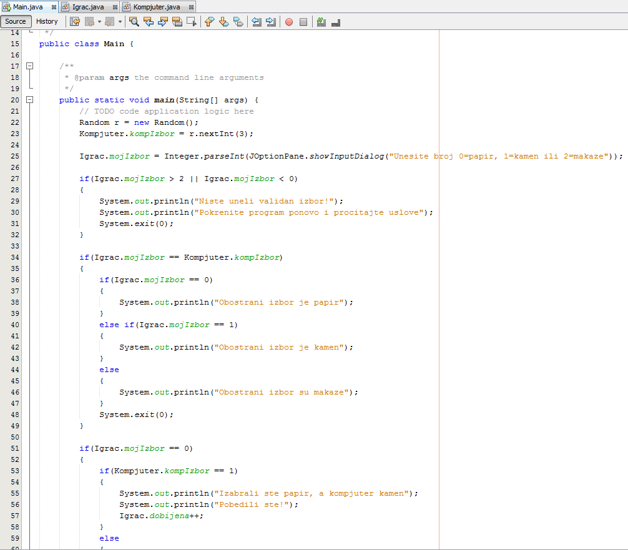

*Slika 4.1 Glavna klasa Main 1*

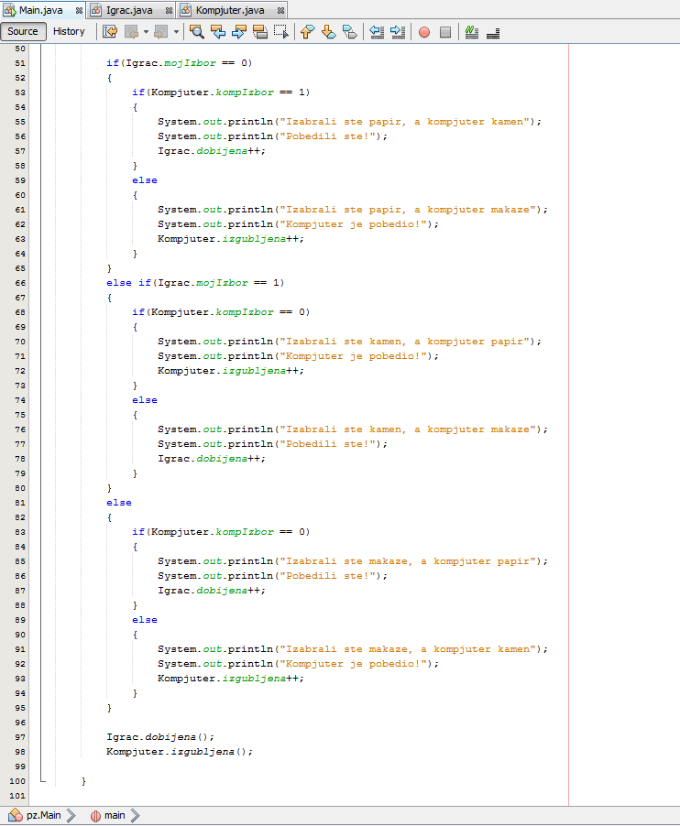

*Slika 4.2 Glavna klasa Main 2*

Prilikom pokretanja aplikacije, program će prvo naići na atribut koji glavna klasa “Main” poziva iz pomoćne klase “Kompjuter” i određuje proizvoljan broj od 0-2 koji predstavlja papir, kamen ili makaze. Nakon toga program nailazi na JOptionPane kod koji će promeniti vrednost atributa pozvanog iz klase “Igrač” u odnosu na igračev uneseni izbor od 0-2, koji predstavlja papir, kamen ili makaze, a u suprotnom aplikacija se neće izvršiti do kraja. Program će takođe prilikom pokretanja aplikacija otvoriti prozor u kome pišu pravila za unos izbora i mesto u koje će igrac uneti izbor. U odnosu na igračev izbor i kompjuterov proišvoljan izbor, program će ispisati ko je šta izabrao, i ko je pobedio partiju što je prikazano u nastavku.

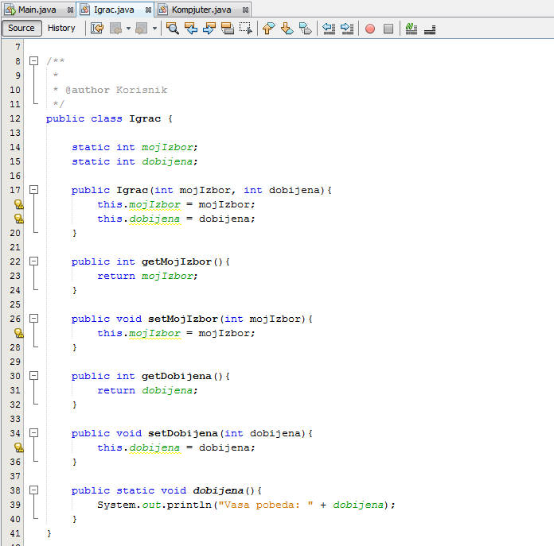

*Slika 4.3 Pomoćna klasa Igrač*

U ovoj klasi se nalazi atribut “mojIzbor” koji predstavlja igračev izbor i metoda “dobijena()” koja će predstavljati igračev skor na kraju završene partije.

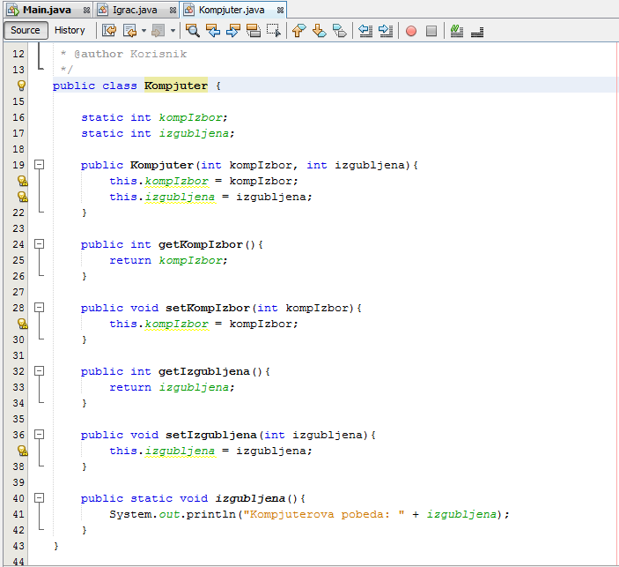

*Slika 4.4 Pomoćna klasa Kompjuter*

U ovoj klasi se nalazi atribut “kompIzbor” koji predstavlja kompjuterov izbor(što je određeno u glavnoj klasi) i metoda “izgubljena()” koja će se predstavljati kompjuterov skor na kraju završene partije.

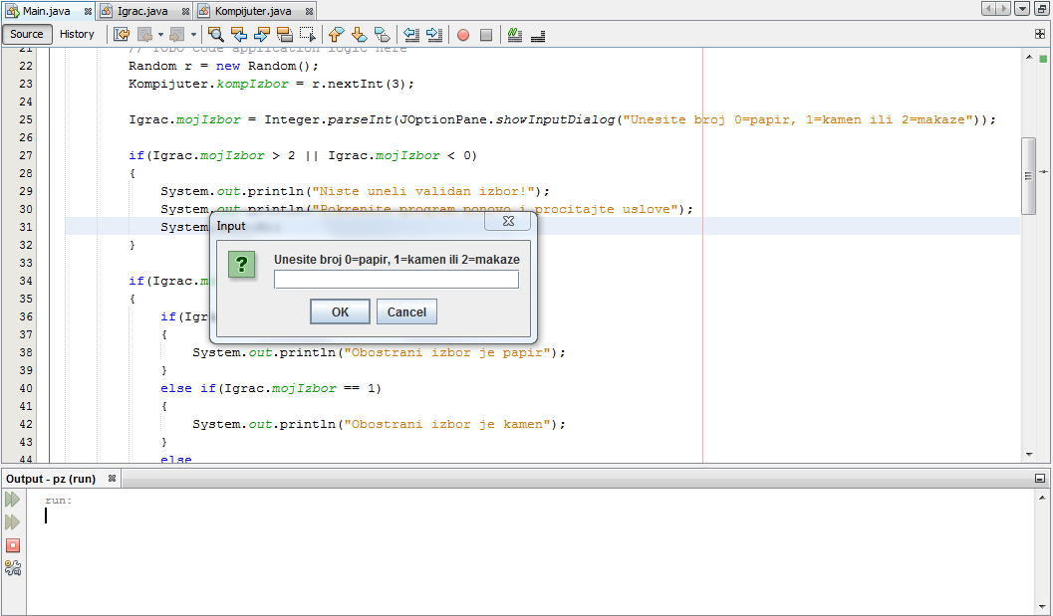

*Slika 4.5 Pokretanje programa*

Prilikom pokretanja programa, program pomocu JOptionPane-a izbacuje prozor sa uputstvima za igru i sa poljem u koje treba upisati proizvoljan izbor za koji se igrač odluči.

Kada se unese jedan od tri ponudjena broja kompijuter će sam izabrati svoj izbor pomoću funkcije Random, a zatim će program pomoću if else petlje odrediti i ispisati oba izbora i ko je pobedio, što je prikazano na slikama 4.5 i 4.6.

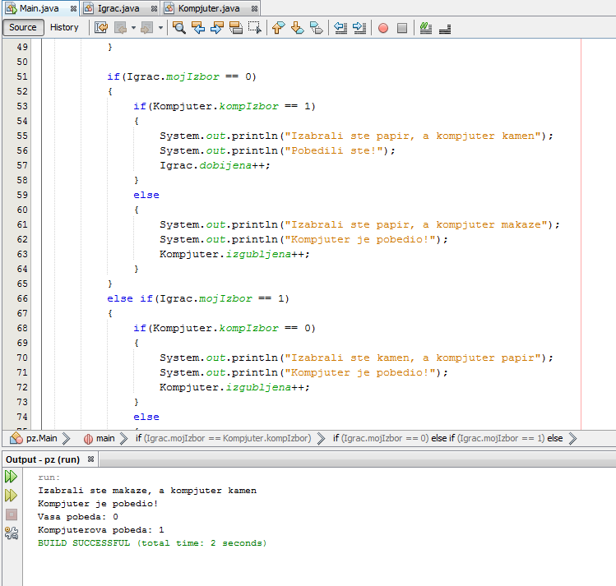

*Slika 4.6 Ispisivanje rezultata*

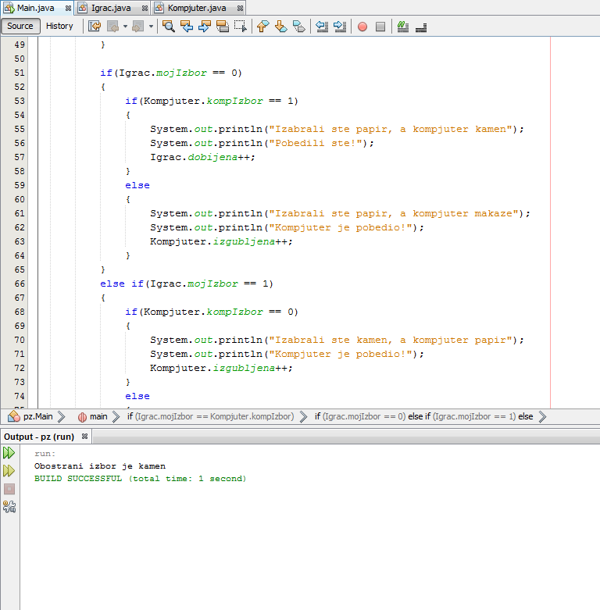

*Slika 4.7 Ispisivanje rezultata ako je obostrani izbor isti*

U slučaju da je rezultat izjednačen program će pomoću if else petlje odrediti ko je pobedio, a zatim i ispisati da je obostrani izbor identičan i da je izjednačejno, što je prikazano na slici 4.7.

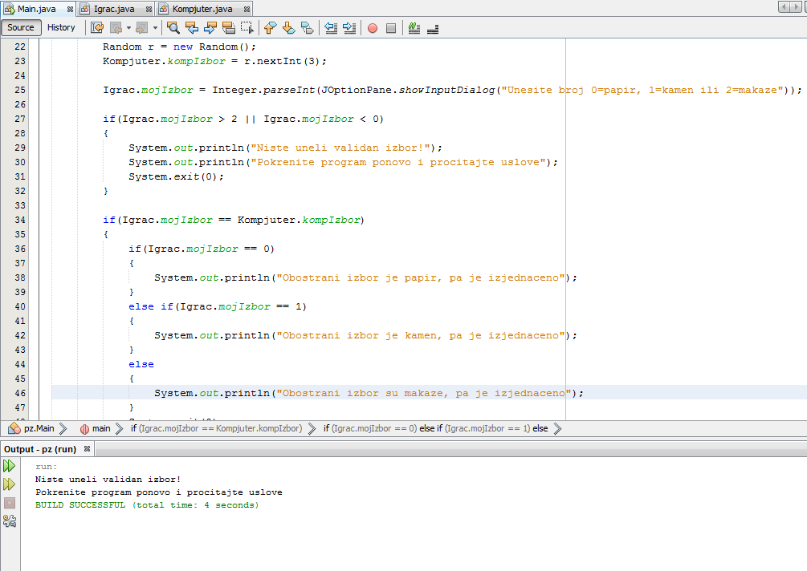

*Slika 4.8 Unos nevažeceg izbora*

U slučaju da korisnik unese pogrešan broj program će pomoću if petlje to odrediti i ispisati, da je izbor nevažeci i da se aplikacija pokrene i pročitaju uputstva ponovo, što je prikazano na slici 4.8.

1. **Testiranje**

Testiranje aplikacije papir, kamen, makaze je određeno u 5 test slučajeva. U prvom test slučaju se testira da li aplikacija radi, dok se u ostala 4 slucaja testiraju sve funkcionalnosti aplikacije.

U prvom slučaju se ne ogleda funkcionalost aplikacije, već da li aplikacija radi. To će se videti tako što će korisnik otvoriti fajl aplikacije, a zatim je i pokrenuti. Od aplikacije se očekuje da radi.

Detaljan opis testa prikazan je u tabeli 5.1.

*Tabela 5.1 Test – Provera otvaranja fajla i pokretanja aplikacije*

|  |  |  |  |  |  |  |  |  |  |
| --- | --- | --- | --- | --- | --- | --- | --- | --- | --- |
| Naslov | Provera otvaranja fajla i pokretanja aplikacije | | | Rev | **1** | Autor | Nebojša  Gavrilović | Datum | 8.7.2014 |
| Cilj | Cilj je provera rada glavne funkcionalnosti aplikacije | | | | | Reference |  | | |
| Test  uslovi |  |  | Vreme neophodno  za izradu test slučaja | | | **2min** | Neophodno vreme za  Izvršenje test slučaja | | **5min** |

|  |  |
| --- | --- |
|  | Opis postavke za testiranje |
| ● | Nakon što korisnik pristupi folderu u kome se nalazi aplikacija potrebno je da otvori njen fajl |
| ● | Fajl je otvoren |
| ● | Potrebno je da korsinik pokrene aplikaciju |

|  |  |  |  |  |  |
| --- | --- | --- | --- | --- | --- |
| Definicija testa | | | | Izvršenje testa | |
|  | Ulazni podaci | Uslovi | Ulazni podaci | Aktuelni rezultati | Broj  problema |
| ● | Korisnik je otvorio fajl i pokrenuo aplikaciju | Aplikacija je pokrenuta | Od sistema se očekuje da otvori fajl i pokrene aplikaciju |  |  |

|  |  |
| --- | --- |
|  | Opis postuslova |
| ● | Korisnik vidi da aplikacija radi |
|  |  |
|  |  |

U drugom slučaju testiranja programa biće testirano unošenje karaktera koji nije validan. Prilikom pokretanja programa od korisnika se zahteva da unese broj prilikom koga će program ispisati rezultat u konzoli. Ako korisnik unese bilo koji karakter koji nije broj, program će objaviti grešku.

Detaljan opis testa prikazan je u tabeli 5.2.

*Tabela 5.2 Test – Provera unetog izbora koji predstavlja bilo koji znak koji nije broj*

|  |  |  |  |  |  |  |  |  |  |
| --- | --- | --- | --- | --- | --- | --- | --- | --- | --- |
| Naslov | Provera unetog izbora | | | Rev | **1** | Autor | Nebojša  Gavrilović | Datum | 8.7.2014 |
| Cilj | Cilj je provera rada glavne funkcionalnosti aplikacije | | | | | Reference |  | | |
| Test  uslovi |  |  | Vreme neophodno  za izradu test slučaja | | | **2min** | Neophodno vreme za  Izvršenje test slučaja | | **5min** |

|  |  |
| --- | --- |
|  | Opis postavke za testiranje |
| ● | Nakon što korisnik pristupa programu potrebno je da pokrene program |
| ● | Pokrenuta je aplikacija |
| ● | Potrebno je da korisnik u program unese bilo koji karakter koji nije broj |

|  |  |  |  |  |  |
| --- | --- | --- | --- | --- | --- |
| Definicija testa | | | | Izvršenje testa | |
|  | Ulazni podaci | Uslovi | Ulazni podaci | Aktuelni rezultati | Broj  problema |
| ● | Korisnik je ušao u program, pokrenuo ga i uneo bilo koji karakter koji nije broj | Karatkter koji nije broj je unet | Od sistema se očekuje da ne izvrši program do kraja, nego da izbaci da je došlo do greške |  |  |

|  |  |
| --- | --- |
|  | Opis postuslova |
| ● | Korisnik vidi da je unet pogrešan izbor |
| ● | Aplikacija očekuje od korisnika da ponovo pokrene program i unese validan izbor |
|  |  |

U trećem slučaju testiranja programa biće testirano unošenje broja(0,1 i 2) koji se traži od korisnika da unese da bi program ispisao izbore korisnika i kompjutera i ko je pobedio.

Detaljan opis testa prikazan je u tabeli 5.3.

*Tabela 5.3 Test – Provera unetog broja koji se trazi od korisnika da unese (brojevi 0, 1 i 2)*

|  |  |  |  |  |  |  |  |  |  |
| --- | --- | --- | --- | --- | --- | --- | --- | --- | --- |
| Naslov | Provera unetog broja | | | Rev | **1** | Autor | Nebojša  Gavrilović | Datum | 8.7.2014 |
| Cilj | Cilj je provera rada glavne funkcionalnosti aplikacije | | | | | Reference |  | | |
| Test  uslovi |  |  | Vreme neophodno  za izradu test slučaja | | | **2min** | Neophodno vreme za  Izvršenje test slučaja | | **5min** |

|  |  |
| --- | --- |
|  | Opis postavke za testiranje |
| ● | Nakon što korisnik pristupa programu potrebno je da ga pokrene |
| ● | Pokrenuta je aplikacija |
| ● | Potrebno je da korisnik u program unese broj 0, 1 ili 2 |

|  |  |  |  |  |  |
| --- | --- | --- | --- | --- | --- |
| Definicija testa | | | | Izvršenje testa | |
|  | Ulazni podaci | Uslovi | Ulazni podaci | Aktuelni rezultati | Broj  problema |
| ● | Korisnik je ušao u program, pokrenuo ga i uneo broj 0, 1 ili 2 | Broj 0, 1 ili 2 je unet | Od sistema se očekuje da izvrši program do kraja, i da ispiše ko je pobedio |  |  |

|  |  |
| --- | --- |
|  | Opis postuslova |
| ● | Korisnik je siguran da je uneo izbor koji program od njega trazi |
| ● | Korisnik moze ponovo da pokrene aplikaciju |
|  |  |

U četvrtom slučaju testiranja programa biće testirano unošenje broja(0,1 i 2) koji se traži od korisnika. Cilj testiranja ovog slučaja je da se izbori korisnika i kompjutera podudare, tako da se od programa očekuje da ispiše da su izbori identični i da je izjednačeno.

Detaljan opis testa prikazan je u tabeli 5.4.

*Tabela 5.4 Test – Provera unetog broja koji se trazi od korisnika da unese (brojevi 0, 1 i 2) u slučaju izjednačeno*

|  |  |  |  |  |  |  |  |  |  |
| --- | --- | --- | --- | --- | --- | --- | --- | --- | --- |
| Naslov | Provera unetog broja u slučaju izjednačeno | | | Rev | **1** | Autor | Nebojša  Gavrilović | Datum | 8.7.2014 |
| Cilj | Cilj je provera rada glavne funkcionalnosti aplikacije | | | | | Reference |  | | |
| Test  uslovi |  |  | Vreme neophodno  za izradu test slučaja | | | **2min** | Neophodno vreme za  Izvršenje test slučaja | | **5min** |

|  |  |
| --- | --- |
|  | Opis postavke za testiranje |
| ● | Nakon što korisnik pristupa programu potrebno je da pokrene program |
| ● | Pokrenuta je aplikacija |
| ● | Potrebno je da korisnik u program unese bilo koji broj koji nije 0, 1 ili 2. Ukoliko se izbori ne podudare, korisnik treba opet sve iz početka da uradi dok se izbori ne podudare. |

|  |  |  |  |  |  |
| --- | --- | --- | --- | --- | --- |
| Definicija testa | | | | Izvršenje testa | |
|  | Ulazni podaci | Uslovi | Ulazni podaci | Aktuelni rezultati | Broj  problema |
| ● | Korisnik je ušao u program, pokrenuo ga i uneo broj 0, 1 ili 2 | Broj 0, 1 ili 2 je unet | Od sistema se očekuje da na kraju izvršavanja ispiše da su izbori isti i da je rezultat izjednačen |  |  |

|  |  |
| --- | --- |
|  | Opis postuslova |
| ● | Korisnik je siguran da je uneo izbor koji program od njega trazi |
| ● | Korisnik moze ponovo da pokrene aplikaciju |
|  |  |

U petom slučaju testiranja programa biće testirano unošenje bilo kog broja osim brojeva 0, 1 ili 2. Prilikom testiranja ovog slučaja očekuje se da će program ispisati da je pogrešan izbor unet i da korisnik treba da pokuša opet.

Detaljan opis testa prikazan je u tabeli 5.5.

*Tabela 5.5 Test – Provera unetog broja koji ne predstavlja 0, 1 ili 2*

|  |  |  |  |  |  |  |  |  |  |
| --- | --- | --- | --- | --- | --- | --- | --- | --- | --- |
| Naslov | Provera unetog broja | | | Rev | **1** | Autor | Nebojša  Gavrilović | Datum | 8.7.2014 |
| Cilj | Cilj je provera rada glavne funkcionalnosti aplikacije | | | | | Reference |  | | |
| Test  uslovi |  |  | Vreme neophodno  za izradu test slučaja | | | **2min** | Neophodno vreme za  Izvršenje test slučaja | | **5min** |

|  |  |
| --- | --- |
|  | Opis postavke za testiranje |
| ● | Nakon što korisnik pristupa programu potrebno je da pokrene program |
| ● | Pokrenuta je aplikacija |
| ● | Potrebno je da korisnik u program unese bilo koji broj koji nije 0, 1 ili 2 |

|  |  |  |  |  |  |
| --- | --- | --- | --- | --- | --- |
| Definicija testa | | | | Izvršenje testa | |
|  | Ulazni podaci | Uslovi | Ulazni podaci | Aktuelni rezultati | Broj  problema |
| ● | Korisnik je ušao u program, pokrenuo ga i uneo broj koji nije 0, 1 ili 2 | Broj koji nije 0, 1 ili 2 je unet | Od sistema se očekuje da prilikom izvršavanja programa ispiše da je korisnik uneo pogresan izbor |  |  |

|  |  |
| --- | --- |
|  | Opis postuslova |
| ● | Korisnik može da vidi da je uneo pogrešan izbor |
| ● | Od korisnika se očekuje da ponovo pokrene aplikaciju i unese izbor koji se traži od njega |
|  |  |

1. **Zaključak**

Aplikacija Papir Kamen Makaze je u potpunosti ispunila moje zahteve i očekivanja, kao nekog ko se prvi put susreće sa Java-om. U budućnosti planiram da implementiram novu funkcionalnost, a to je da program računa skor ne samo za jednu partiju već više njih.

1. **Literatura**

**[1] Nastavni materijal sa LAMS sistema Univerziteta Metropolitan iz predmeta IT120**

**[2]** [**http://www.acs.uns.ac.rs/sites/default/files/Java_0.pdf**](http://www.acs.uns.ac.rs/sites/default/files/Java_0.pdf)

**[3]** [**https://sr.wikipedia.org/w/index.php?title=%D0%88%D0%B0%D0%B2%D0%B0_%28%D0%BF%D1%80%D0%BE%D0%B3%D1%80%D0%B0%D0%BC%D1%81%D0%BA%D0%B8_%D1%98%D0%B5%D0%B7%D0%B8%D0%BA%29&action=edit&section=5**](https://sr.wikipedia.org/w/index.php?title=%D0%88%D0%B0%D0%B2%D0%B0_%28%D0%BF%D1%80%D0%BE%D0%B3%D1%80%D0%B0%D0%BC%D1%81%D0%BA%D0%B8_%D1%98%D0%B5%D0%B7%D0%B8%D0%BA%29&action=edit&section=5)